QUY HOẠCH ĐỘNG
Thuật toán quy hoạch động được ưa chuộng bởi vì ban đầu, bài toán có muôn hình vạn trạng và bạn phải suy nghĩ rất nhiều mới tìm ra được lời giải. Không có một công thức chuẩn mực nào áp dụng được cho mọi bài toán. Bởi vì sự phổ biến của nó, bạn bắt buộc phải cực kỳ thuần thục thuật toán này nếu muốn có kết quả tốt trong các cuộc thi.

1. Khi nào thì dùng quy hoạch động
Khi nào thì chúng ta cần đến quy hoạch động? Đó là một câu hỏi rất khó trả lời. Không có một công thức nào cho các bài toán như vậy.
Tuy nhiên, có một số tính chất của bài toán mà bạn có thể nghĩ đến quy hoạch động. Dưới đây là hai tính chất nổi bật nhất trong số chúng:
- Bài toán có các bài toán con gối nhau (bài toán có công thức quy nạp giống trong toán học): Sử dụng kết quả của bài toán nhỏ để giải quyết bài toán lớn (bài toán chia để trị)
- Bài toán có cấu trúc con tối ưu

2. Bài toán Fibonacci
Bài 1: Tính Fn biết rằng nó thỏa mãn hệ thức truy hồi sau:
Fn=Fn−1+Fn−2 VỚI F0=0,F1=1(1)
Ta có công thức truy hồi của số Fibonacci:
F[n]=F[n−1]+F[n−2]
Dễ thấy, bài toán tính số Fibonacci thứ n thuộc lớp bài toán có các bài toán con gối nhau. Sử dụng kết quả của bài toán nhỏ để giải quyết bài toán lớn (Sử dụng F[n−1] và F[n−2] để tính F[n])
Đây là phương pháp Bottom-up, tất cả các bài toán con có thể cần đến đều được giải trước (từ bài toán cơ sở trở đi) , sau đó được dùng để xây dựng lời giải cho các bài toán lớn hơn.
Cách tiếp cận này cho ta thấy rõ độ phức tạp của thuật toán quy hoạch động : một vòng for O(n). Ở đây ta thực hiện chuẩn bị sẵn các bài toán đã tính được : đầu tiên là F[1] và F[2] sau đó sẽ lần lượt tính các F[3]−>F[4] … và cuối cùng sẽ được F[n] là kết quả bài toán.
Thuật toán cũng có thể cài đặt đơn giản bằng vòng for như thế này, vẫn đảm bảo mỗi bài toán được tính 1 lần và sử dụng kết quả của bài toán nhỏ để giải quyết bài toán lớn.

Code Fibonacci C++

int F[100];
int Fibonacci(int n)
{
F[1] = 1;
F[2] = 1;
for(int i = 3; i <= n; i++)
F[i] = F[i-1] + F[i-2];
return F[n];
}

3. Các bước để làm một bài toán quy hoạch động
Bước 1: Xác định mảng F (kích thước, số chiều của mảng, ý nghĩa)
- Gọi F[n] là giá trị của số fibonacci thứ n.
- Mảng F có độ dài n
Bước 2: Xác định các bài toán con
Xác định các bài toán mà mình có thể dễ dàng nhận ra được, hay những trường hợp biên, là những bài toán có thể dễ dàng tính được và có thể đặt làm bài toán nhỏ nhất để tính dần lên
- F[1]=1
- F[2]=1
Bước 3: Xác định công thức truy hồi
F[n]=F[n−1]+F[n−2]
Bước 4: Xác định kết quả nằm ở đâu?
Kết quả nằm ở F[n] (là giá trị số fibonacci thứ n )
Khi mới học nên nháp cẩn thận 4 bước này ra nháp trước khi làm bài, sau đó mới code

4. Bài toán Frog 1 VNOJ
Link đề bài: https://oj.vnoi.info/problem/atcoder_dp_a
Có 𝑁 hòn đá, được đánh số từ 1 đến 𝑁. Với mỗi chỉ số 𝑖 (1≤𝑖≤𝑁), độ cao của hòn đá thứ 𝑖 là ℎ𝑖
Ban đầu, có một chú ếch đang ngồi ở hòn đá thứ nhất và chú sẽ thực hiện liên tục một loạt các hành động sau:
- Nếu chú đang ngồi ở hòn đá 𝑖 chú có thể nhảy đến hòn đá thứ 𝑖+1 hoặc 𝑖+2. Chú sẽ mất chi phí khi nhảy là |ℎ𝑖−ℎ𝑗| với 𝑗 là hòn đá mà chú ếch nhảy đến.
Bạn hãy giúp chú ếch tìm chi phí tối thiểu để nhảy từ hòn đá thứ nhất đến hòn đá thứ 𝑁 nhé.

Input
- Dòng đầu tiên của dữ liệu vào chứa số nguyên dương 𝑁 (2≤𝑁≤105), là số lượng hòn đá.
- Dòng thứ hai gồm 𝑁 số nguyên ℎ𝑖 (1≤𝑖≤𝑁,1≤ℎ𝑖≤104), là độ cao của hòn đá thứ 𝑖.

Output
- Gồm một số nguyên, là chi phí ít nhất để nhảy từ hòn đá thứ nhất đến hòn đá thứ 𝑁.

Sample 1

Input
Copy
4
10 30 40 20

Output
Copy
30

Giải thích
Một đường đi tối ưu là: 1→2→4. Chi phí sẽ là |10−30|+|30−20|=30.

Sample 2

Input
Copy
2
10 10

Output
Copy
0

Giải thích
Một đường đi tối ưu là: 1→2. Chi phí sẽ là |10−10|=0.

Sample 3

Input
Copy
6
30 10 60 10 60 50

Output
Copy
40

Giải thích
Một đường đi tối ưu là: 1→3→5→6. Chi phí sẽ là |30−60|+|60−60|+|60−50|=40.

Yêu cầu đề bài: Xác định cách để chú ếch nhảy từ hòn đá 1 đến hòn đá n sao cho chi phí là nhỏ nhất
Nhận thấy đây là một bài toán về tối ưu, ta thử dùng quy hoạch động xem sao nhé.

Xác định các bước giải bài toán (làm ra nháp)
Bước 1: Xác định ý nghĩa mảng F
Bước này giống hệt như hồi cấp 2 học giải bài toán có lời văn, đề bài hỏi cái gì thì mình đặt ẩn cái đó.
- Gọi F[i] là chi phí nhỏ nhất để chú ếch nhảy từ hòn đá 1 đến hòn đá i
- Kích thước mảng F là n, mảng F có 1 chiều.
Bước 2: Xác định bài toán con
- F[1]=0 (Ban đầu chú ếch đang đứng tại hòn đá 1 nên ta không mất chi phí nào để nhảy từ hòn đá 1 đến hòn đá 1 nữa)
- F[2]=abs(h[2]−h[1]) (Nếu chỉ có hai hòn đá thì chú ếch chỉ có duy nhất 1 cách là nhảy trực tiếp từ hòn đá 1 đến hòn đá 2)
Bước 3: Xác định công thức truy hồi
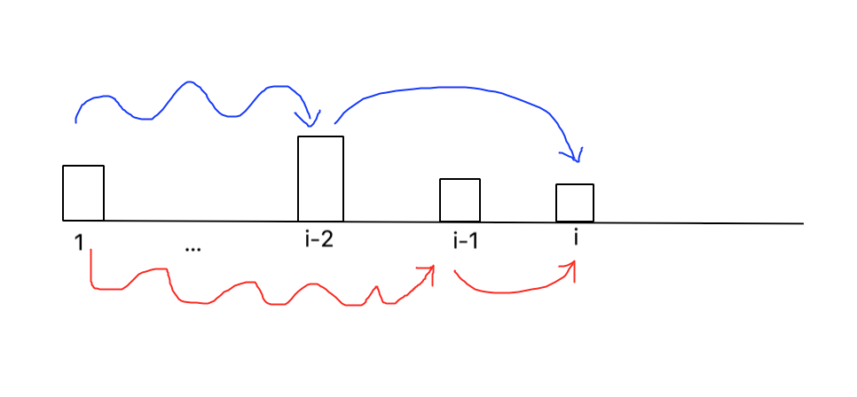
Để chú ếch đứng tại hòn đá thứ i thì nó sẽ có 2 cách nhảy:
- Cách 1: Nhảy từ hòn đá i−1 đến hòn đá i:
=> Chi phí nhỏ nhất để nhảy từ 1 đến i = (Chi phí nhỏ nhất để nhảy từ 1 đến i–1) + (Chi phí nhảy từ i−1 đến i)
=> Chi phí để nhảy từ 1 đến i là:
F[i−1]+abs(h[i]−h[i−1])
- Cách 2: Nhảy từ hòn đá i−2 đến hòn đá i:
Chi phí để nhảy từ 1 đến i tương tự là:
F[i−2]+abs(h[i]−h[i−2])
Vậy ta có công thức: F[i]=min(F[i−1]+abs(h[i]−h[i−1]),F[i−2]+abs(h[i]−h[i−2]))
Bước 4: Xác định kết quả nằm ở đâu?
Bước này thì xem lại ý nghĩa mảng F và đề bài hỏi gì? đôi khi mình sẽ đặt ý nghĩa mảng F khác với cái đề bài hỏi một chút
Kết quả nằm ở: F[n] – chi phí để nhảy từ hòn đá 1 đến hòn đá n

Code mẫu Frog 1 C++

#include<bits/stdc++.h>

#define MAXN 100

using namespace std;

int main() {

int n, h[MAXN], f[MAXN];

cin >> n;

for(int i = 1; i <= n; i++)

cin >> h[i];

f[1] = 0;

f[2] = abs(h[2] - h[1]);

for(int i = 3; i <= n; i++){

f[i] = min(f[i-1] + abs(h[i] - h[i-1]), f[i-2] + abs(h[i] - h[i-2]));

}

cout << f[n];

return 0;

}

5. Bài toán Xếp hàng mua vé
Có N người sắp hàng mua vé dự buổi hoà nhạc. Ta đánh số họ từ 1 đến N theo thứ tự đứng trong hàng. Mỗi người cần mua một vé, song người bán vé được phép bán cho mỗi người tối đa hai vé. Vì thế, một số người có thể rời hàng và nhờ người đứng trước mình mua hộ vé. Biết ti là thời gian cần thiết để người i mua xong vé cho mình. Nếu người i+1 rời khỏi hàng và nhờ người i mua hộ vé thì thời gian để người thứ i mua được vé cho cả hai người là ri.
Yêu cầu: Xác định xem những người nào cần rời khỏi hàng và nhờ người đứng trước mua hộ vé để tổng thời gian phục vụ bán vé là nhỏ nhất.

Dữ liệu
- Dòng đầu tiên chứa số N (1 ≤ N ≤ 60000).
- Dòng thứ 2 ghi N số nguyên dương t1, t2, …, tN. (1 ≤ ti ≤ 30000)
- Dòng thứ ba ghi N-1 số nguyên dương r1, r2, …, rN-1. (1 ≤ ri ≤ 30000)

Kết qủa
In ra tổng thời gian phục vụ nhỏ nhất.

Ví dụ
**Dữ liệu:**
5
2 5 7 8 4
4 9 10 10

**Kết qủa**
18

**Dữ liệu:**
4
5 7 8 4
50 50 50

**Kết qủa**
24
Yêu cầu đề bài: Xác định xem những người nào cần rời khỏi hàng và nhờ người đứng trước mua hộ vé để tổng thời gian phục vụ bán vé là nhỏ nhất.

Xác định các bước giải bài toán (làm ra nháp)
Bước 1: Xác định ý nghĩa mảng F
- Gọi F[i] là thời gian nhỏ nhất để người thứ 1 đến người thứ i có thể mua vé
- Kích thước mảng F là n, mảng F có 1 chiều.
Bước 2: Xác định bài toán con
- Nếu chỉ có 1 người mua vé thì thời gian để người đó mua là T[1], F[1]=T[1]
- Nếu chỉ có 2 người mua vé thì mình sẽ có 2 cách mua:
  - Cách 1: 2 người tự mua vé mất số thời gian là T[1]+T[2]
  - Cách 2: người 1 mua vé cho cả hai người 1 và 2, mất thời gian là R[1]
  - Vì ta đang cần tìm thời gian nhỏ nhất nên sẽ chọn cách nào cho ra kết quả nhỏ nhất: F[2]=min(T[1]+T[2],R[1])
Bước 3: Xác định công thức truy hồi
Xác định được bài toán con thì đến đây có thể dễ dàng tìm được công thức. Các cách để người thứ i mua vé:
- Nếu người i tự mua vé của mình ta sẽ mất thời gian là: F[i−1]+T[i]
- Nếu người i nhờ người i−1 mua vé hộ, ta sẽ mất thời gian là: F[i−2]+R[i−1]
Vậy ta có công thức: F[i]=min(F[i−1]+T[i],F[i−2]+R[i−1])
Bước 4: Xác định kết quả nằm ở đâu?
Kết quả nằm ở: F[n] – Thời gian mua vé cho người từ 1 tới n

Code mẫu Xếp hàng mua vé C++
#include <bits/stdc++.h>
using namespace std;
#define MAXN 60005

int n, t[MAXN], r[MAXN], f[MAXN];

int main() {
cin >> n;
for(int i = 1; i <= n; i++)
cin >> t[i];
for(int i = 1; i<n; i++)
cin>>r[i];
f[1] = t[1];
f[2] = min(t[1]+t[2],r[1]);
for(int i = 3; i <= n; i++)
f[i] = min(f[i-1] + t[i], f[i-2] + r[i-1]);
cout << f[n];
return 0;
}

Bài toán Đường đi có tổng lớn nhất
Link đề bài: Đường đi có tổng lớn nhất
Yêu cầu đề bài: Xác định cách để đi từ ô bất kỳ thuộc cột 1 đến ô bất kỳ thuộc cột n sao cho tổng các ô trên đường đi là lớn nhất.

Xác định các bước giải bài toán (làm ra nháp)
Bước 1: Xác định ý nghĩa mảng F
- Gọi F[i][j] là tổng đường đi lớn nhất khi đi từ ô nào đó thuộc cột 1 đến ô (i,j)
- Kích thước mảng F là m∗n, mảng F có 2 chiều, tương ứng hàng và cột.
Bước 2: Xác định bài toán con
Ta thấy một ô (i,j) bất kỳ sẽ được đi tới bởi các ô: (i−1,j−1),(i,j−1),(i+1,j−1)
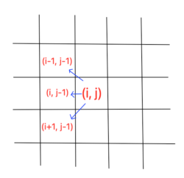
Để tránh việc phải kiểm tra xem các ô nhảy trước đó có nằm ngoài bảng hay không, ta khởi tạo các hàng 0,m+1 và cột 0 của mảng F.
- F[0][j]=−INF với mọi j=0→n (Các ô nằm ở hàng 0 của bảng sẽ không được đi tới, do nằm ngoài bảng nên cần khởi tạo bằng một giá trị cực nhỏ, để khi ta lấy giá trị lớn nhất trong các trường hợp thì tổng này sẽ không bao giờ là số lớn nhất)
- F[m+1][j]=−INF với mọi j=0→n (Tương tự, các ô nằm ở hàng m+1 của bảng sẽ không được đi tới, do nằm ngoài bảng nên cần khởi tạo bằng một giá trị cực nhỏ, để khi ta lấy giá trị lớn nhất trong các trường hợp thì tổng này sẽ không bao giờ là số lớn nhất)
- F[i][0]=0 với mọi i=0→m (Vì có thể xuất phát ở một ô bất kỳ thuộc cột 1, các ô nằm ở cột 0 của bảng sẽ được gán bằng 0 để khi tính giá trị F bất kỳ ô nào thuộc cột 1, chúng sẽ đều có giá trị bằng giá trị chính giá trị trên bảng của ô đó (do max của 3 ô phía trước là 0))
Lưu ý: giá trị INF đủ lớn để khi tính tổng lại đảm bảo rằng kết quả không lấy max vào trường hợp đó, và khi cộng cũng không bị tràn số. Ở đây ta nên để INF=109.
Bước 3: Xác định công thức truy hồi
Ô (i,j) sẽ được đi tới bởi các ô: (i−1,j−1),(i,j−1),(i+1,j−1). Vậy sẽ có 3 cách đi:
- Cách 1: Đi từ ô (i−1,j−1) đến ô (i,j): F[i−1][j−1]+a[i][j]
- Cách 2: Đi từ ô (i,j−1) đến ô (i,j): F[i][j−1]+a[i][j]
- Cách 3: Đi từ ô (i+1,j−1) đến ô (i,j): F[i+1][j−1]+a[i][j]
Vậy ta có công thức: F[i][j]=max(F[i−1][j−1],F[i][j−1],F[i+1][j−1])+a[i][j]
Bước 4: Xác định kết quả nằm ở đâu?
Kết quả nằm ở: max(F[i][n] với mọi i=1→m (ô kết thúc là ô bất kỳ thuộc cột n)

Code mẫu Đường đi có tổng lớn nhất C++
#include<bits/stdc++.h>
#define maxN 105
using namespace std;
const int INF = 1e9;

int n, m;
int a[maxN][maxN], f[maxN][maxN];

void enter()
{
cin >> m >> n;
for (int i =1; i <= m; i++){
for (int j =1; j <= n; j++)
cin >> a[i][j];
}
}

void solve(){
for (int i = 0; i <= m; i++)
f[i][0] = 0;
for (int i =0; i <= n; i++)
f[0][i] = -INF;
for (int i =0; i <= n; i++)
f[m+1][i] = -INF;
for (int j = 1; j <=n; j++){
for (int i =1; i <= m; i++)
f[i][j] = max(max(f[i-1][j-1], f[i][j-1]), f[i+1][j-1]) + a[i][j];
}
int res = -INF;
for (int i = 1; i <=m; i++)
res = max(res, f[i][n]);
cout<<res;
}

int main(){
enter();
solve();
}

3. Bài toán cái túi – Knapsack
Link đề bài: Atcoder Educational DP Contest D – Knapsack 1
Yêu cầu đề bài: Xác định cách lấy các đồ vật sao cho tổng trọng lượng các đồ vật không quá W và giá trị của các đồ vật là lớn nhất.

Xác định các bước giải bài toán (làm ra nháp)
Bước 1: Xác định ý nghĩa mảng F
- Gọi F[i][t] là tổng giá trị lớn nhất thu được khi xét những đồ vật từ 1 tới i, tổng trọng lượng các đồ vật đã lấy là t
- Kích thước mảng F là n∗W, mảng F có 2 chiều, tương ứng hàng và cột.
Bước 2: Xác định bài toán con
- F[0][0]=0 (Không xét đồ vật nào, thì trọng lượng là 0 và khi đó tổng giá trị thu được cũng là 0)
- F[0][t]=−INF với mọi t=1→W (Không xét đồ vật nào, mà t≥1, thì trường hợp này là vô lý, không xảy ra nên ta khởi tạo giá trị thu được là INF để khi lấy kết quả không lấy max vào trường hợp này)
Lưu ý: giá trị INF đủ lớn để khi tính tổng lại đảm bảo rằng kết quả không lấy max vào trường hợp đó, và khi cộng cũng không bị tràn số. Ở đây ta nên để INF=1015.
Bước 3: Xác định công thức truy hồi
Khi xét đến đồ vật thứ i, ta có hai trường hợp:
- Trường hợp 1: Không chọn đồ vật i:
=> Để trọng lượng các đồ vật là t, ta cần chọn các đồ vật từ 1 tới i−1 sao cho trọng lượng vẫn là t, mà giá trị của chúng là lớn nhất
=> Đây chính là F[i−1][t]
- Trường hợp 2: Chọn đồ vật i – Điều kiện là t≤w[i]
=> Để trọng lượng các đồ vật là t, ta cần chọn các đồ vật từ 1 tới i−1 sao cho trọng lượng là t−w[i], mà giá trị của chúng là lớn nhất
=> Đây chính là F[i−1][t−w[i]], cộng thêm giá trị của đồ vật i là v[i] nữa
=> Ta được tổng giá trị là: F[i−1][t−w[i]]+v[i]
Vậy ta có công thức: F[i][t]={F[i−1][t]max(F[i−1][t],F[i−1][t−w[i]]+v[i])nếu t<w[i]nếu t≥w[i]
Bước 4: Xác định kết quả nằm ở đâu?
Kết quả nằm ở: max(F[n][t] với mọi t=0→W (Chọn các vật từ 1 đến n, tổng giá trị là t không vượt quá W)

Code mẫu Bài toán cái túi – Knapsack C++
#include<bits/stdc++.h>
using namespace std;

#define ll long long
#define pii pair<int,int>
#define MAXN 105
#define MAXW 100005
#define INF 1e15
int n, W, w[MAXN],v[MAXN];
ll f[MAXN][MAXW];

int main() {
ios_base::sync_with_stdio(false);
cin.tie(NULL);

cin >> n >> W;
for(int i = 1; i <= n; i++)
cin >> w[i] >> v[i];

f[0][0] = 0;
for(int t = 1; t <= W; t++)
f[0][t] = -INF;

for(int i = 1; i <= n; i++)
for(int t = 0; t <= W; t++) {
f[i][t] = f[i-1][t];
if(t-w[i]>=0) f[i][t] = max(f[i][t],f[i-1][t-w[i]] + v[i]);
}

ll res = -INF;
for(int t = 0; t <= W; t++)
res = max(res, f[n][t]);
cout<<res;
return 0;
}

4. Bài toán Xâu con chung dài nhất
Link đề bài: Atcoder Educational DP Contest F – LCS
Yêu cầu đề bài: Xác định xâu con chung (không liên tiếp) dài nhất của hai xâu s và t cho trước.
Bài tập này yêu cầu truy vết kết quả. Tuy nhiên ở bài viết này sẽ chỉ đề cập đến việc tìm độ dài xâu con chung dài nhất trước, sau khi tìm được độ dài dài nhất rồi ta sẽ sử dụng kết quả của mảng quy hoạch động để tìm ra xâu con chung dài nhất đó. Các bạn có thể xem thêm tại phần 3 của series nhé: Quy hoạch động cho người mới bắt đầu (Phần 3) – Sử dụng vòng lặp for truy vết

Xác định các bước giải bài toán (làm ra nháp)
Bước 0: Khởi tạo bài toán
- Gọi n là độ dài của xâu s
- Gọi m là độ dài của xâu t
- Để việc xử lý cho tiện, ta sẽ thêm một ký tự # ở đầu mỗi xâu, khi đó ký tự bắt đầu của một xâu là 1.
Bước 1: Xác định ý nghĩa mảng F
- Gọi F[i][j] là độ dài xâu con chung dài nhất của xâu s(1..i) và t(1..m)
- Kích thước mảng F là n∗m, mảng F có 2 chiều.
Bước 2: Xác định bài toán con
- F[0][j]=0 (Xâu con chung của s(1..0) và t(1..j) là 0)
- F[i][0]=0 (Xâu con chung của s(1..i) và t(1..0) là 0)
Lưu ý: Nếu khai báo mảng F là biến global thì cả mảng F đã được khởi tạo mặc đinh là 0, nên không cần phải khởi tạo lại.
Bước 3: Xác định công thức truy hồi
Khi xét xâu s(1..i) và t(1..j), ta có hai trường hợp:
- Trường hợp 1: s[i]=t[j]
=> Ký tự cuối cùng của mỗi xâu sẽ chính là ký tự chung của hai xâu s và t. Vậy ta chỉ cần cộng thêm với độ dài xâu con chung dài nhất của s(1..i−1) và t(1..j−1) là xong.
=> F[i][j]=F[i−1][j−1]+1
- Trường hợp 2: s[i]≠t[j]:
=> Hai ký tự cuối của hai xâu khác nhau, nên ta có thể xác định được luôn là một trong hai ký tự này sẽ không thể nằm trong xâu con chung của chúng được.
  - Nếu ký tự s[i] không thuộc xâu con chung, thì kết quả sẽ là xâu con chung của hai xâu s(1..i−1) và t(1..j): F[i−1][j]
  - Nếu ký tự t[j] không thuộc xâu con chung, thì kết quả sẽ là xâu con chung của hai xâu s(1..i) và t(1..j−1): F[i][j-1]\)
=> F[i][j]=max(F[i−1][j],F[i][j−1])
Vậy ta có công thức: F[i][j]={F[i−1][j−1]+1max(F[i−1][j],F[i][j−1]nếu s[i]=t[j]nếu s[i]≠t[j]
Bước 4: Xác định kết quả nằm ở đâu?
Kết quả nằm ở: F[n][m]

Code mẫu Bài toán Xâu con chung dài nhất C++
#include <bits/stdc++.h>
using namespace std;

#define MAXN 3005

int n, m, f[MAXN][MAXN];
string s, t;

int main() {
cin >> s >> t;
n = s.size();
m = t.size();
s = "#" + s;
t = "#" + t;
for(int i = 1; i <= n; i++){
for(int j = 1; j <= m; j++){
if (s[i] == t[j])
f[i][j] = f[i-1][j-1] + 1;
else
f[i][j] = max(f[i-1][j], f[i][j-1]);
}
}
cout<<f[n][m];
return 0;
}

5. Bài toán Dãy con tăng dài nhất
Link đề bài: Dãy con tăng dài nhất (bản dễ)
Yêu cầu đề bài: Xác định dãy con tăng (không liên tiếp) dài nhất của dãy a.

Xác định các bước giải bài toán (làm ra nháp)
Bước 1: Xác định ý nghĩa mảng F
- Gọi F[i] là độ dài dãy con tăng dài nhất mà phần tử cuối cùng của dãy con tăng là phần tử A[i]
- Kích thước mảng F là n, mảng F có 1 chiều.
Bước 2: Xác định bài toán con
- F[0]=0 (Độ dài dãy con kết thúc tại phần tử 0 là 0)
- F[1]=1 (Độ dài dãy con kết thúc tại phần tử 1 là 1 vì dãy chỉ có duy nhất 1 phần tử)
Bước 3: Xác định công thức truy hồi
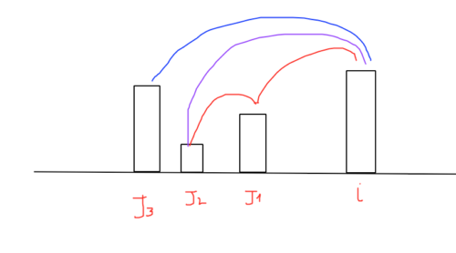
Khi xét đến phần tử thứ i, nếu coi phần tử thứ i là phần tử cuối cùng trong dãy con tăng, vậy ta cần tìm một vị trí j<i làm phần tử gần cuối, vị trí j này phải thoả mãn:
- j<i
- A[j]<A[i]
- F[j] lớn nhất (độ dài dãy con tăng kết thúc tại j lớn nhất có thể)
Ví dụ như hình bên trên, có 3 vị trí j1,j2,j3 thoả mãn điều kiện j<i và A[j]<A[i]
- nếu chọn j1 làm vị trí của phần tử gần cuối trong dãy ta được dãy có độ dài 3 (F[j1]=2)
- nếu chọn j2,j3 làm vị trí của phần tử gần cuối trong dãy ta được dãy có độ dài 2 (F[j2]=F[j3]=1)
Vậy ta có công thức: F[i]=max(F[j])+1, trong đó j=1..i−1 và A[j]<A[i]
Bước 4: Xác định kết quả nằm ở đâu?
Kết quả nằm ở: max(F[i]), vì dãy con tăng dài nhất có thể kết thúc ở bất cứ phần tử nào trong dãy

Code mẫu Bài toán Dãy con tăng dài nhất (bản dễ) C++
#include <bits/stdc++.h>
using namespace std;

#define MAXN 1005

int n, a[MAXN], f[MAXN];
int main() {
cin >> n;
for(int i = 1; i <= n; i++){
cin >> a[i];
}
f[1] = 1;
for(int i = 1; i <= n; i++){
f[i] = 1;
for(int j = 1; j <= i-1; j++){
if (a[j] < a[i])
f[i] = max(f[i], f[j] + 1);
}
}
int res = 1;
for(int i = 1; i <= n; i++){
res = max( res, f[i]);
}
cout<<res;
return 0;
}

6. Tổng kết
Các bài toán giải quyết bằng Quy hoạch động sử dụng vòng lặp for với cách tiếp cận Bottom-up, thứ tự thực hiện tính toán các bài toán sẽ là: Tính trước các bài toán con, rồi sau đó sử dụng kết quả của những bài toán này để tính lên cho các bài toán lớn hơn. Vậy mỗi bài toán sẽ được tính duy nhất 1 lần.
Độ phức tạp của thuật toán quy hoạch động được tính bằng công thức:
Số bài toán * Chi phí chuyển trạng thái
Trong đó:
- Số bài toán: là số phần tử trong mảng F
- Chi phí chuyển trạng thái: Độ phức tạp khi triển khai công thức tính mỗi bài toán.
Ví dụ:
- Độ phức tạp của bài toán Đường đi có tổng lớn nhất là O(m∗n∗3), m∗n bài toán, mỗi bài toán mất 3 phép tính để triển khai công thức (lấy max của 3 cách đi).
- Độ phức tạp của bài toán Cái túi – Knapsack là O(n∗W∗2),n∗W bài toán, mỗi bài toán mất 2 phép tính để triển khai công thức (2 phép tính tìm max của 2 cách)
- Độ phức tạp của bài toán Xâu con chung dài nhất là O(m∗n)
- Độ phức tạp của bài toán Dãy con tăng dài nhất là O(n∗n), n bài toán con, mỗi bài toán con mất n phép tính để thực hiện công thức

2. Truy vết trong quy hoạch động sử dụng for
Các bài toán giải quyết bằng Quy hoạch động sử dụng vòng lặp for với cách tiếp cận Bottom-up, thứ tự thực hiện tính toán các bài toán sẽ là: Tính trước các bài toán con, rồi sau đó sử dụng kết quả của những bài toán này để tính lên cho các bài toán lớn hơn.
Ý tưởng của việc truy vết kết quả như sau:
- Đầu tiên tìm ra bài toán tối ưu nhất (chính là phần “Kết quả nằm ở đâu” trong bước quy hoạch động ở phần trước), giả sử gọi là bài toán X
- Sau đó, tìm xem bài toán X được tính bởi bài toán nào? Giả sử bài toán X được tính bởi max(bài toán X1.1, bài toán X1.2) thì ta xem trong hai bài toán đó, giá trị X lớn nhất đạt được bởi bài toán X1.1 hay X1.2. Ta gọi X1 là tên của bài toán đó.
- Tương tự, từ bài toán X1, ta tìm xem X1 được tính bởi bài toán nào giống bên trên
- Lần ngược kết qủa cho đến khi gặp bài toán cơ sở

3. Bài toán Xếp hàng mua vé
Link đề bài: Xếp hàng mua vé
Yêu cầu đề bài: Xác định xem những người nào cần rời khỏi hàng và nhờ người đứng trước mua hộ vé để tổng thời gian phục vụ bán vé là nhỏ nhất.
Công thức và cách quy hoạch động để tìm kết quả bạn có thể xem thêm ở blog Quy hoạch động cho người mới bắt đầu (Phần 1) – Sử dụng vòng lặp for cơ bản

Truy vết kết quả
Ở đây, ta cần biết những người nào cần ra khỏi hàng và nhờ người phía trước mua hộ vé.
Xét ví dụ đề bài, ta có bảng kết quả quy hoạch động như sau:
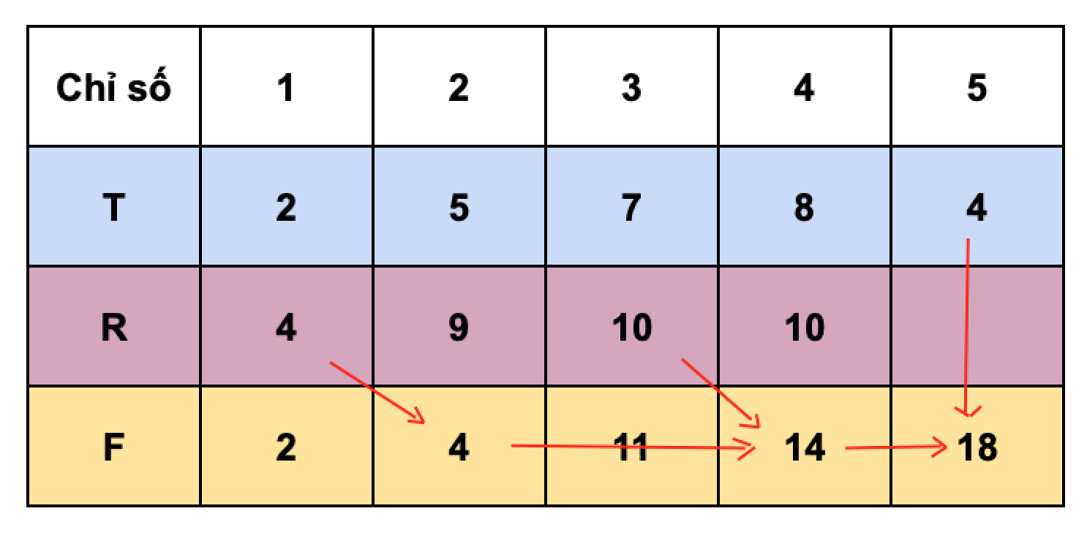
- Đầu tiên kết quả nằm ở F[5], F[5]=F[4]+T[5]. Nghĩa là người 5 tự mua vé của mình. Vậy ta tiếp tục lần ngược kết quả từ F[4]
- F[4]=F[3]+R[2]. Nghĩa là người 3 và 4 sẽ mua vé chung. Vậy ta tiếp tục lần ngược kết quả từ F[2]
- F[2] là bài toán cơ sở, F[2]=R[1]. Nghĩa là người 1 và 2 sẽ mua vé chung. Kết thúc

Code truy vết
#include <bits/stdc++.h>
using namespace std;
#define MAXN 60005

int n, t[MAXN], r[MAXN], f[MAXN];
vector<int> tr;
void trace(){
int m = n;
while(true){
if (m == 1) break;
if (m == 2){
if (f[m] == r[1])
tr.push_back(2);
break;
}
if(f[m] == f[m-1] + t[m]){
m = m - 1;
}else{
tr.push_back(m);
m = m - 2;
}
}
}
int main() {
cin >> n;
for(int i = 1; i <= n; i++)
cin >> t[i];
for(int i = 1; i<n; i++)
cin>>r[i];
f[1] = t[1];
f[2] = min(t[1]+t[2],r[1]);
for(int i = 3; i <= n; i++)
f[i] = min(f[i-1] + t[i], f[i-2] + r[i-1]);
cout << f[n]<<"\n";
trace();
for(int i = tr.size()-1; i>=0; i--){
cout<<tr[i]<<" ";
}
return 0;
}

4. Bài toán Đường đi có tổng lớn nhất
Link đề bài: Đường đi có tổng lớn nhất
Yêu cầu đề bài: Xác định cách để đi từ ô bất kỳ thuộc cột 1 đến ô bất kỳ thuộc cột n sao cho tổng các ô trên đường đi là lớn nhất.
Công thức và cách quy hoạch động để tìm kết quả bạn có thể xem thêm ở blog Quy hoạch động cho người mới bắt đầu (Phần 2) – Sử dụng vòng lặp for nâng cao

Truy vết kết quả
Ở đây, ta cần biết đường đi nào là đường đi có tổng các ô là lớn nhất.
Xét ví dụ đề bài, ta có bảng kết quả quy hoạch động như sau:
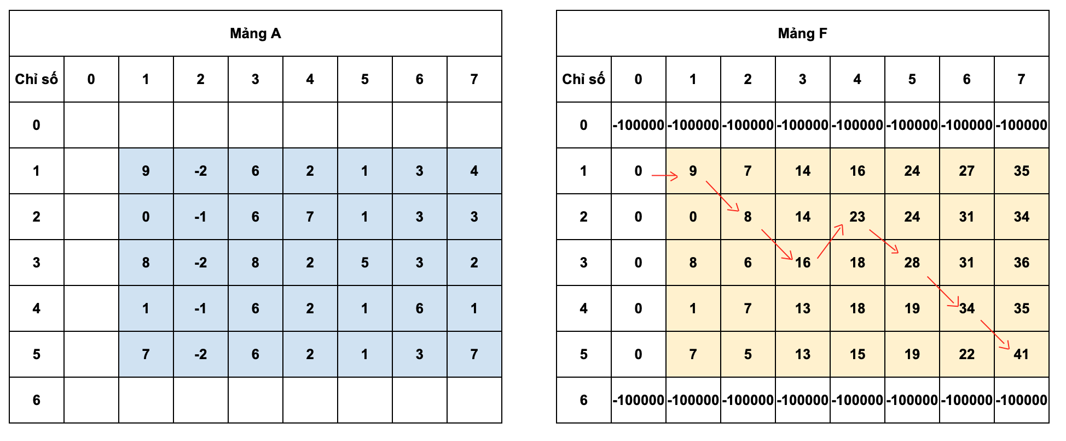
- Đầu tiên kết quả nằm ở F[5][7], F[5][7]=F[4][6]+A[5][7]. Nghĩa là ô (5,7) được đi tới bởi ô (4,6) . Vậy ta tiếp tục lần ngược kết quả từ ô (4,6)
- F[4][6]=F[3][5]+A[4][6]. Nghĩa là ô (4,6) được đi tới bởi ô (3,5) . Vậy ta tiếp tục lần ngược kết quả từ ô (3,5
- F[3][5]=F[2][4]+A[3][5]. Nghĩa là ô (3,5) được đi tới bởi ô (2,4) . Vậy ta tiếp tục lần ngược kết quả từ ô (2,4)
- F[2][4]=F[3][3]+A[2][4]. Nghĩa là ô (2,4) được đi tới bởi ô (3,3) . Vậy ta tiếp tục lần ngược kết quả từ ô (3,3)
- F[3][3]=F[2][2]+A[3][3]. Nghĩa là ô (3,3) được đi tới bởi ô (2,2) . Vậy ta tiếp tục lần ngược kết quả từ ô (2,2)
- F[2][2]=F[1][1]+A[2][2]. Nghĩa là ô (2,2) được đi tới bởi ô (1,1) . Vậy ta tiếp tục lần ngược kết quả từ ô (1,1)
- F[1][1]=F[1][0]+A[1][1]. Nghĩa là ô (1,1) được đi tới bởi ô (1,0) . Vậy ta tiếp tục lần ngược kết quả từ ô (1,0)
- F[1,0] là trường hợp cơ sở. Kết thúc

Code truy vết
#include<bits/stdc++.h>
#define maxN 105
using namespace std;
const int INF = 1e9;

int n, m;
int a[maxN][maxN], f[maxN][maxN];
int res = -INF;
vector< pair<int, int> > tr;

void trace(){
//Đầu tiên, ta tìm hàng ở cột n có giá trị lớn nhất
int p, q = n; //truy vết từ ô (p,q), q=n
for (int i = 1; i <= m; i++)
if (res == f[i][n]){
p = i;
break;
}
while(q > 0){
//Thêm ô (p,q) vào đường đi
tr.push_back({p,q});
if (f[p][q] == f[p-1][q-1] + a[p][q]) p --;
else if (f[p][q] == f[p+1][q-1] + a[p][q]) p ++;
q--;
}
}

void enter()
{
cin >> m >> n;
for (int i =1; i <= m; i++){
for (int j =1; j <= n; j++)
cin >> a[i][j];
}
}

void solve(){
for (int i = 0; i <= m; i++)
f[i][0] = 0;
for (int i =0; i <= n; i++)
f[0][i] = -INF;
for (int i =0; i <= n; i++)
f[m+1][i] = -INF;
for (int j = 1; j <=n; j++){
for (int i =1; i <= m; i++){
f[i][j] = max(max(f[i-1][j-1], f[i][j-1]), f[i+1][j-1]) + a[i][j];
}
}
for (int i = 1; i <=m; i++)
res = max(res, f[i][n]);
cout<<res<<"\n";
trace();
for(int i = tr.size()-1; i>=0; i--)
cout<<tr[i].first<<" "<<tr[i].second<<"\n";
}

int main(){
enter();
solve();
}

5. Bài toán Xâu con chung dài nhất
Link đề bài: Atcoder Educational DP Contest F – LCS
Yêu cầu đề bài: Xác định xâu con chung (không liên tiếp) dài nhất của hai xâu s và t cho trước.
Công thức và cách quy hoạch động để tìm kết quả bạn có thể xem thêm ở blog Quy hoạch động cho người mới bắt đầu (Phần 2) – Sử dụng vòng lặp for nâng cao

Truy vết kết quả
Ở đây, ta cần biết xâu con chung dài nhất là xâu nào.
Xét ví dụ đề bài, ta có bảng kết quả quy hoạch động như sau:
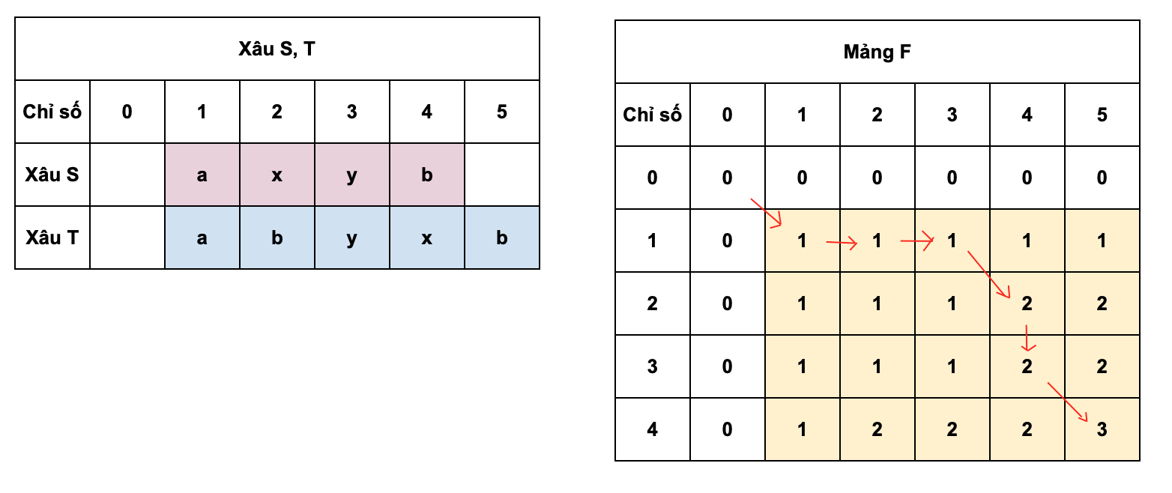
- Đầu tiên kết quả nằm ở F[4][5]. Vì S[4]=T[5] nên F[4][5]=F[3][4]+1. Nghĩa là xâu S và T có chung ký tự S[4]. Vậy ta tiếp tục lần ngược kết quả từ F[3][4]
- Vì S[3]≠T[4] nên F[3][4]=max(F[3][3],F[2][4])=F[2][4]. Vậy ta tiếp tục lần ngược kết quả từ F[2][4]
- Vì S[2]=T[4] nên F[2][4]=F[1][3]+1. Nghĩa là xâu S và T có chung ký tự S[2]. Vậy ta tiếp tục lần ngược kết quả từ F[1][3]
- Vì S[1]≠T[3] nên F[1][3]=max(F[0][3],F[1][2])=F[1][2]. Vậy ta tiếp tục lần ngược kết quả từ F[1][2]
- Vì S[1]≠T[2] nên F[1][2]=max(F[0][2],F[1][1])=F[1][1]. Vậy ta tiếp tục lần ngược kết quả từ F[1][1]
- Vì S[1]=T[1] nên F[1][1]=F[0][0]+1. Nghĩa là xâu S và T có chung ký tự S[1]. Vậy ta tiếp tục lần ngược kết quả từ F[0][0]
- F[0][0] là trường hợp cơ sở. Kết thúc

Code truy vết
#include <bits/stdc++.h>
using namespace std;

#define MAXN 3005

int n, m, f[MAXN][MAXN];
string s, t;
string res;
void trace(){
int i = n;
int j = m;
while(i > 0 && j > 0){
if (s[i] == t[j]){
res += s[i];
i --;
j --;
}else if (f[i][j] == f[i-1][j]) i--;
else j--;
}
}
int main() {
cin >> s >> t;
n = s.size();
m = t.size();
s = "#" + s;
t = "#" + t;
for(int i = 1; i <= n; i++){
for(int j = 1; j <= m; j++){
if (s[i] == t[j])
f[i][j] = f[i-1][j-1] + 1;
else
f[i][j] = max(f[i-1][j], f[i][j-1]);
}
}
cout<<f[n][m]<<"\n";
trace();
reverse(res.begin(), res.end());
cout<<res;
return 0;
}

6. Tổng kết
Việc truy vết là rất quan trọng, ta có thể dựa và việc truy vết để debug chương trình quy hoạch động. Nếu code ra kết quả sai, thực hiện truy vết để xem với công thức quy hoạch động hiện tại, tại sao kết quả lại ra như vậy, từ đó dễ dàng chỉnh sửa công thức để phù hợp với bài toán.
Tuy nhiên, khi truy vết kết quả dựa trên code quy hoạch động sử dụng vòng lặp for, sẽ cho ra kết quả không theo thứ tự từ điển (nếu đề bài yêu cầu). Do khi truy vết, ta lần ngược từ cuối về, nếu có nhiều hơn 1 trường hợp cho ra kết quả tốt nhất, ta sẽ không biết ưu tiên trường hợp nào để truy vết tiếp.
Vì vậy, để tìm được thứ tự từ điển nhỏ nhất, phải ưu tiên xét từ trái qua phải, lần kết quả từ đầu.

